***MVTP/680/2025***

***MVTPSS00148116***

**SMLOUVA O DÍLO**

č. MVTP/Sml-HP/92/2025

podle § 2586 a násl. zákona č. 89/2012 Sb., občanský zákoník  
uzavřená níže uvedeného dne, měsíce a roku mezi

1. **Smluvní strany**
2. **Muzeum Vysočiny Třebíč, příspěvková organizace**

se sídlem: Zámek 1, 674 01 Třebíč

IČO: 00091766

zastoupena: Ing. Michalem Zábršem, ředitelem

kontaktní osoba: xxxxxxxxxxxxxxxxx, e-mail: xxxxxxxxxxxxxxxxxx

bankovní spojení: Komerční banka, a. s., Třebíč

č. ú.: 2236711/0100

*jako „objednatel“ na straně jedné*

1. **Alexandr Četverikov**

se sídlem: Šebkovice 201, 675 45 Šebkovice

IČ: 06049290, DIČ: CZ7012079998

Bankovní spojení: Komerční banka, a. s.

č.ú.: 115-6937560207/0100

*jako „zhotovitel“ na straně druhé*

1. **Předmět smlouvy**
2. Zhotovitel se touto smlouvou zavazuje k provedení díla – **oprava omítek na rajském dvoře obětovanou omítkou do výše okenního parapetu.** V rozsahu specifikovaném v položkovém rozpočtu ze dne 25. 8. 2025, která tvoří Přílohu č. 1 této smlouvy.
3. Dodavatel se zavazuje, že provede dílo v rozsahu, způsobem, v jakosti a za podmínek dohodnutých v této smlouvě, svým jménem a na vlastní odpovědnost, v souladu s právními předpisy a technickými normami ČR a podmínkami výrobců materiálu a dodaných zařízení.
4. Objednatel se zavazuje dílo převzít a zaplatit za něj zhotoviteli cenu sjednanou níže v čl. IV této smlouvy.
5. **Vlastnictví díla a nebezpečí škody**
6. **Smluvní strany se dohodly, že vlastníkem zhotovovaného předmětu díla je objednatel.**
7. **Vlastníkem zařízení staveniště, včetně používaných strojů a dalších věcí potřebných pro provedení díla, je zhotovitel, který nese nebezpečí škody na těchto věcech.**
8. **Veškeré náklady vzniklé v souvislosti s odstraňováním škod nese zhotovitel a tyto náklady nemají vliv na sjednanou cenu díla. Škodou na díle je ztráta, zničení, poškození nebo znehodnocení věci bez ohledu na to, z jakých příčin k nim došlo.**
9. **Nebezpečí škody nebo zničení stavby nese od počátku zhotovitel až do jejího převzetí objednatelem, a to i v případě že by ke škodě došlo i jinak.**
10. **Zhotovitel odpovídá i za škodu na díle způsobenou činností těch, kteří pro něj dílo provádějí. Zhotovitel odpovídá též za škodu způsobenou okolnostmi, které mají původ v povaze strojů, přístrojů nebo jiných věcí, které zhotovitel použil nebo hodlal použít při provádění díla.**
11. **Cena díla a způsob její úhrady**
12. Cena díla byla stranami smlouvy stanovena ve výši 111.350 Kč včetně DPH (slovy sto jedenáct tisíc tři sta padesát korun českých).
13. Cena díla bude uhrazena na účet zhotovitele č. 115-6937560207/0100, vedený u Komerční banky.
14. Cena díla bude uhrazena bez zálohy, na základě faktury po dokončení díla se splatností 30 dní.
15. Cena je stanovena pro celý rozsah předmětu plnění této Smlouvy jako cena konečná, pevná a nepřekročitelná. V ceně jsou zahrnuty veškeré náklady Zhotovitele na realizaci díla, tedy veškeré práce, dodávky, služby, poplatky, výkony a další činnosti nutné pro řádné splnění předmětu této smlouvy.
16. Práce požadované objednatelem nad ujednaný rozsah prací, které přesáhnou cenu, budou řešeny jako vícepráce v souladu s příslušnými právními předpisy. Zhotovitel je povinen neprodleně po zjištěný upozornit na vícepráce objednatele.

1. **Doba a místo plnění**
2. Zhotovitel provede dílo nejpozději do 14. 11. 2025 po nabytí účinnosti smlouvy.
3. Zhotovitel provede dílo na adrese Muzeum Vysočiny Třebíč, příspěvková organizace, Zámek 1, 674 01 Třebíč. Kontaktní osobou objednatele je Karel Nechvátal, vedoucí oddělení technického, e-mail: xxxxxxxxxxxxxxx telefon xxxxxxxxxxxxxx.
4. **Předání a převzetí díla**
5. Dílo bude předáno zhotovitelem a převzato objednatelem nejpozději do dvou dnů od zhotovení díla bez vad a nedodělků.
6. Zhotovitel poskytuje na dílo záruku 24 měsíců od předání díla.

Pokud se v průběhu záruční lhůty vyskytly na díle vady, má, objednatel právo na jejich bezplatné odstranění. Objednatel je povinen tyto vady u dodavatele neprodleně písemně reklamovat. Dodavatel je povinen nastoupit k odstranění běžných vad a nedodělků díla do 2 kalendářních dnů od doručení písemné reklamace objednatele dodavateli a odstranit je nejpozději do 5 dnů ode dne doručení písemné reklamace objednatele.

1. **Práva a povinnosti stran**
2. Zhotovitel je povinen provést dílo s potřebnou péčí tak, aby mohlo být předáno objednateli bez vad a nedodělků nejpozději v termínu uvedeném v čl. V této smlouvy.
3. Objednatel nebo jím zmocněná osoba je oprávněn kontrolovat provádění díla, zejména zda je prováděno v souladu s touto smlouvu a obecně závaznými právními předpisy, jakož i upozorňovat Zhotovitele na zjištěné nedostatky.
4. Práva a povinnosti stran touto smlouvou výslovně neupravené se řídí českým právním řádem, zejména občanským zákoníkem.
5. Smluvní vztah založený touto smlouvou může být před předáním díla ukončen dohodou smluvních stran nebo odstoupením smluvní strany od této smlouvy z důvodů stanovených v zákoně. Účinky odstoupení v takovém případě nastávají okamžikem doručení písemného odstoupení druhé smluvní straně.
6. **Rozhodčí doložka**
7. Všechny spory vznikající z této smlouvy a v souvislosti s ní budou rozhodovány s konečnou platností u Rozhodčího soudu při Hospodářské komoře České republiky a Agrární komoře České republiky podle jeho řádu jedním rozhodcem jmenovaným předsedou Rozhodčího soudu.
8. **Smluvní pokuty**
9. Pokud zhotovitel bude v prodlení se splněním dodávky, zaplatí objednateli smluvní pokutu ve výši 0,1 % z ceny díla za každý započatý den.
10. Smluvní pokuta pro prodlení s odstraňováním záručních vad se sjednává ve výši 0,1 % za každý den prodlení.
11. Pokud bude objednatel v prodlení s úhradou faktury, uhradí zhotoviteli penále ve výši 0,1 % z fakturované částky za každý započatý den prodlení.
12. Smluvní pokuty sjednané touto smlouvou hradí povinná strana nezávisle na tom, zda a v jaké výši vzniklé druhé straně v této souvislosti škoda. Tuto vzniklou škodu lze vymáhat samostatně za podmínek daných § 373 Občanského zákoníku.
13. **Závěrečná ustanovení**
14. Tato smlouva může být měněna či doplňována pouze písemnými, oboustranně dohodnutými a podepsanými, vzestupně číslovanými dodatky, které se stávají její nedílnou součástí. Za písemnou formu není pro tento účel považována výměna e-mailových či jiných elektronických zpráv. Za změnu smlouvy se nepovažuje změna identifikačních či kontaktních údajů.
15. Tato smlouva je vyhotovena ve dvou stejnopisech s platností originálu, při čemž každá ze stran obdrží po jednom.
16. Tato smlouva nabývá platnosti dnem podpisu smlouvy oběma smluvními stranami a účinnosti dnem zveřejnění v Registru smluv. Povinnosti zveřejnění v Registru smluv na sebe bere objednatel.
17. Nedílnou součástí smlouvy je Příloha č. 1 (položkový rozpočet ze dne 25. 8. 2025).

V Třebíči dne 17. 9. 2025

……………………………………………….

Ing. Michal Zábrš

ředitel

Muzeum Vysočiny Třebíč

V Třebíči dne 17. 9. 2025

……………………………………………….

Alexandr Četverikov

**Příloha č.1**

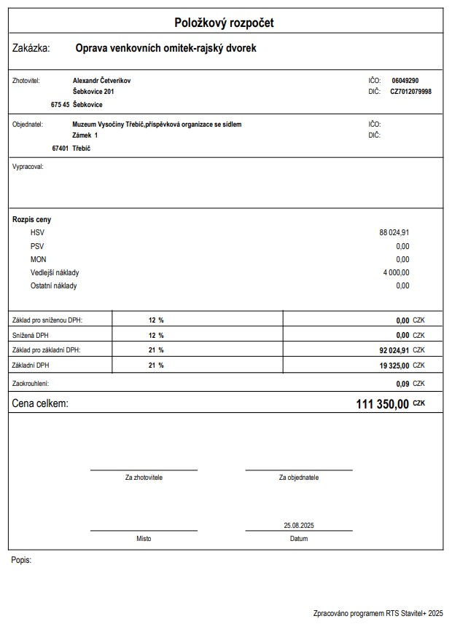

**Obsah obrázku text, snímek obrazovky, číslo, Písmo

Obsah generovaný pomocí AI může být nesprávný.**